Revisión 23/11/2015 Ver. 0.4.2

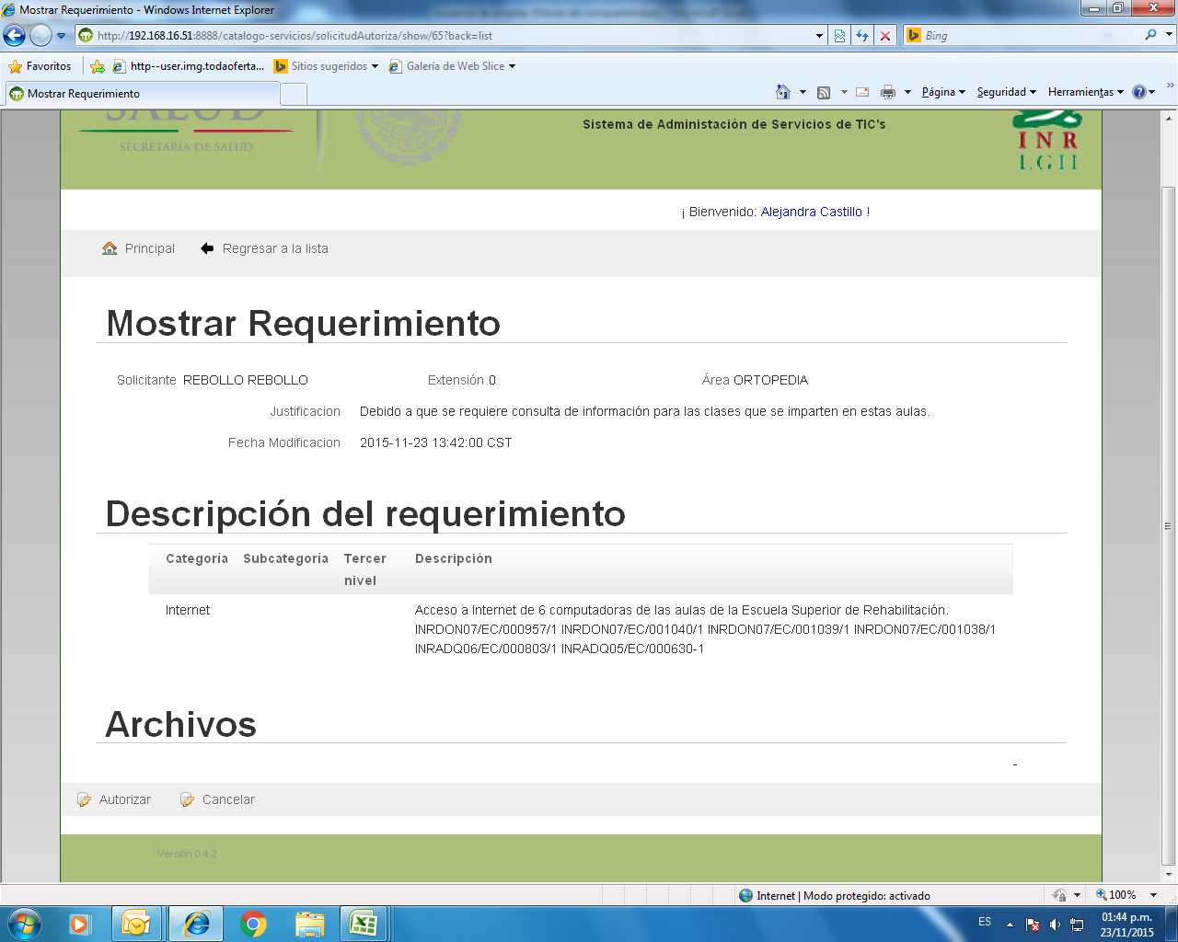

1.- Por favor estandarizar la palabra requerimiento que aparezca en esta pantalla las 2 con la primera palabra en mayúscula.

2. Dice: Justificacion Debe Decir: Justificación (solo es agregar acento)

Dice: Fecha de Modificacion Debe Decir: Modificación (solo es agregar acento)

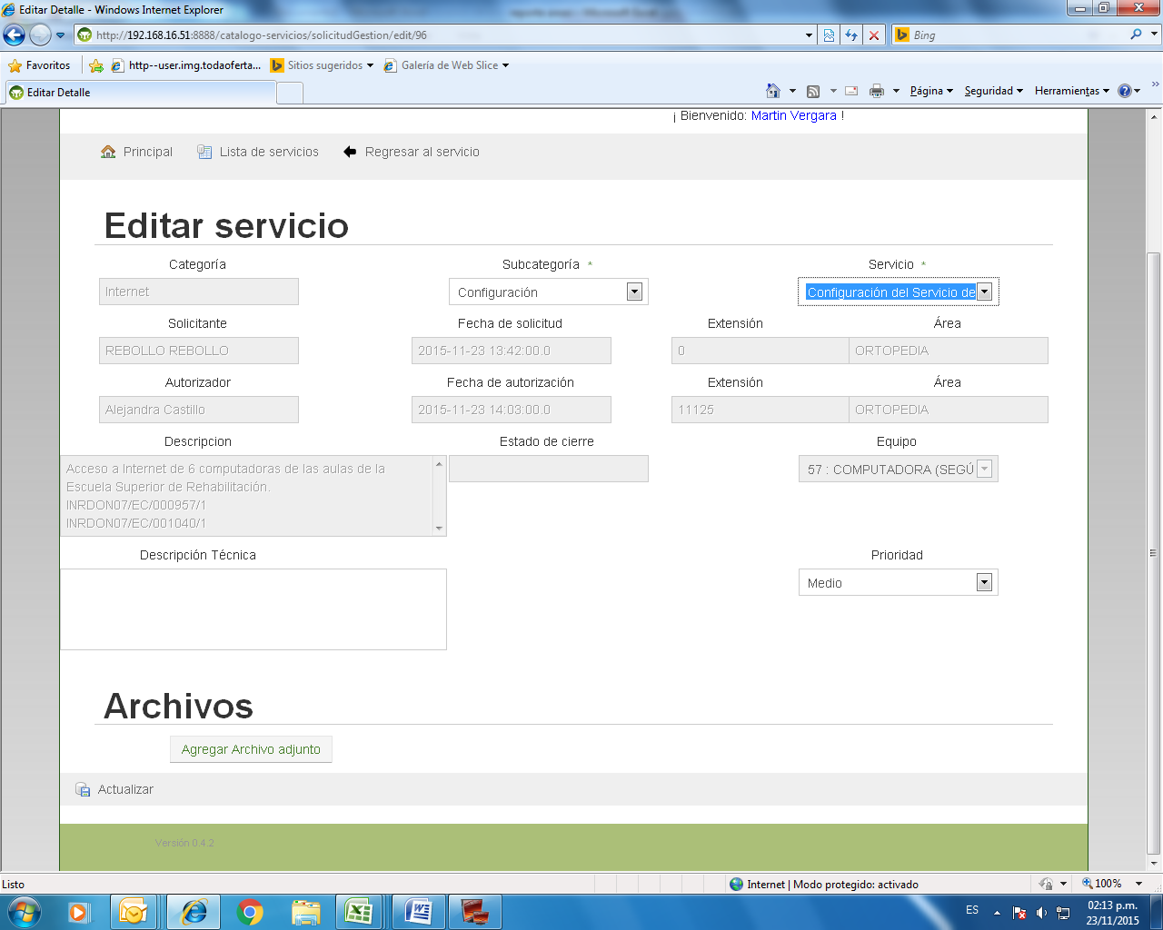

En el campo de descripción no aparece todo lo que el usuario solicita, es importante que Martin lo visualice ya que si faltara alguna información él tiene que completarla antes de gestionar el requerimiento, en este caso no se observan 4 computadoras de 6 que capturo el usuario.

Dice Descripcion

Debe decir Descripción (solo agregar acento).

Dice Servicio

Debe decir Categoría de Tercer Nivel

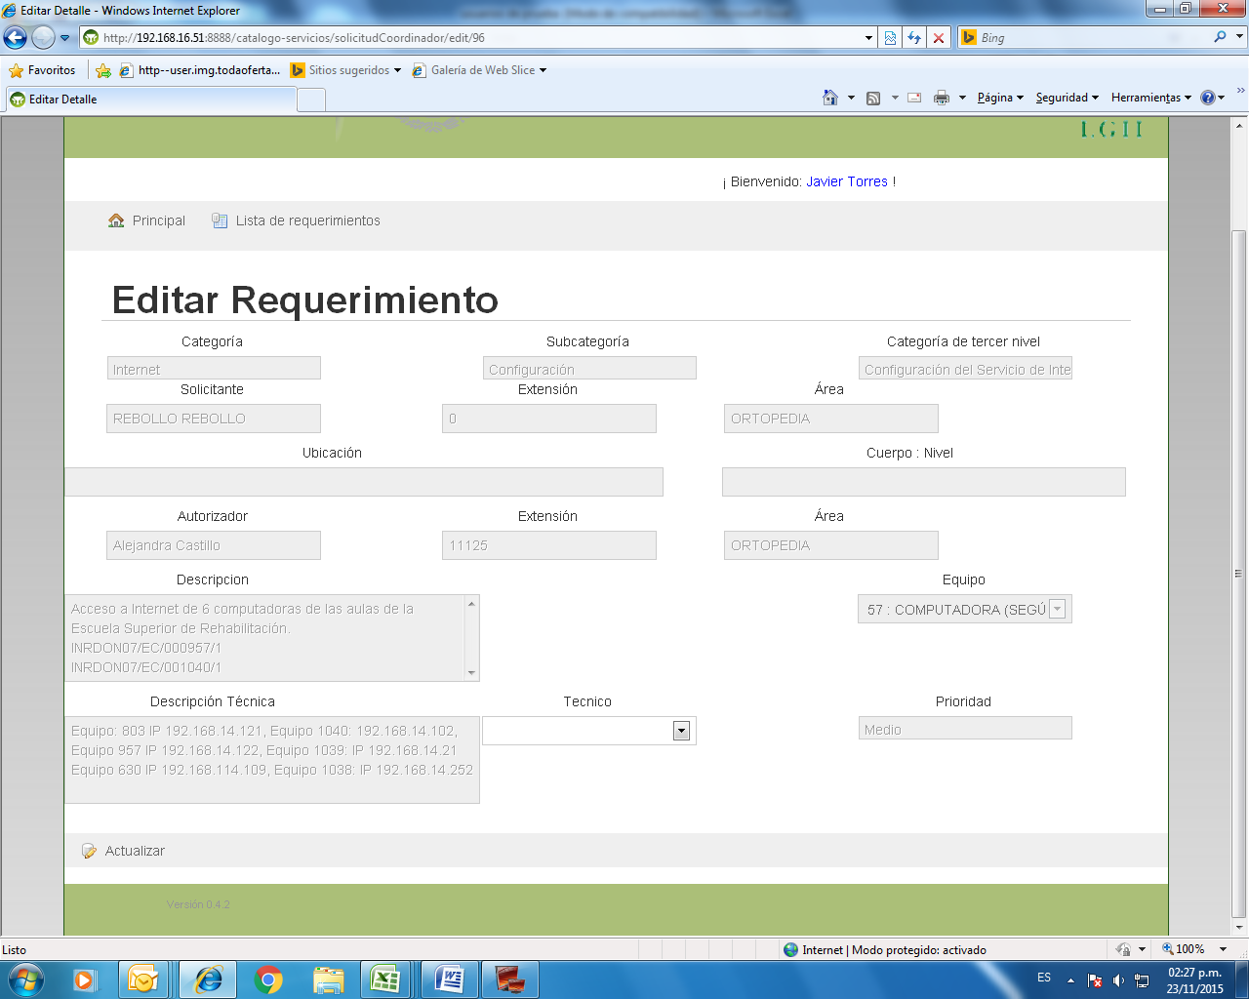

En el perfil de coordinador al editar el requerimiento tampoco se visualiza completamente lo que el usuario capturo en descripción y es importante para darle el seguimiento adecuado.